安丘经济开发区管委会

2020年政府信息公开工作年度报告

根据《中华人民共和国政府信息公开条例》《安丘市人民政府办公室关于做好2020年政府信息公开工作年度报告编制发布和报送工作的通知》要求，结合我区实际，编制并公布经济开发区2020年政府信息公开工作年度报告。本报告由总体情况，主动公开政府信息情况，收到和处理政府信息公开申请情况，政府信息公开行政复议、行政诉讼情况，存在的主要问题及改进情况，其他需要报告的事项共6个部分组成。本年度报告中所列数据的统计期限自2020年1月1日起，至2020年12月31日止。如对本报告有任何疑问，请与安丘经济开发区管委会政府信息公开领导小组办公室联系，地址：安丘市新兴街1号，安丘经济开发区党政办公室；邮编：262123；电话0536-4736566，电子邮箱：[aqjjkfqdzb@wf.shandong.cn](mailto:aqsgzzdzb@wf.shandong.cn)。

　　一、总体情况

2020年，经济开发区认真贯彻落实党中央、国务院和省、市关于政府信息公开工作的部署要求，进一步调整优化公开目录，深入拓展公开渠道，持续丰富公开形式，及时回应社会关切，不断提升政府信息公开工作力度和实效，政府信息公开水平实现新的突破。

（一）主动公开情况

进一步规范和深化主动公开工作，凡是应该公开、能够公开的信息，都及时、主动公开。截止2020年12月31日，主动公开政府信息421条。其中，通过政府信息公开专栏主动公开政府信息117条，通过经济开发区微信公众号主动公开政府信息206条，通过各级媒体等其他方式主动公开政府信息98条。其中,概况信息4条，法规文件及解读16条，重点领域信息44条，业务信息及其他类信息357条。

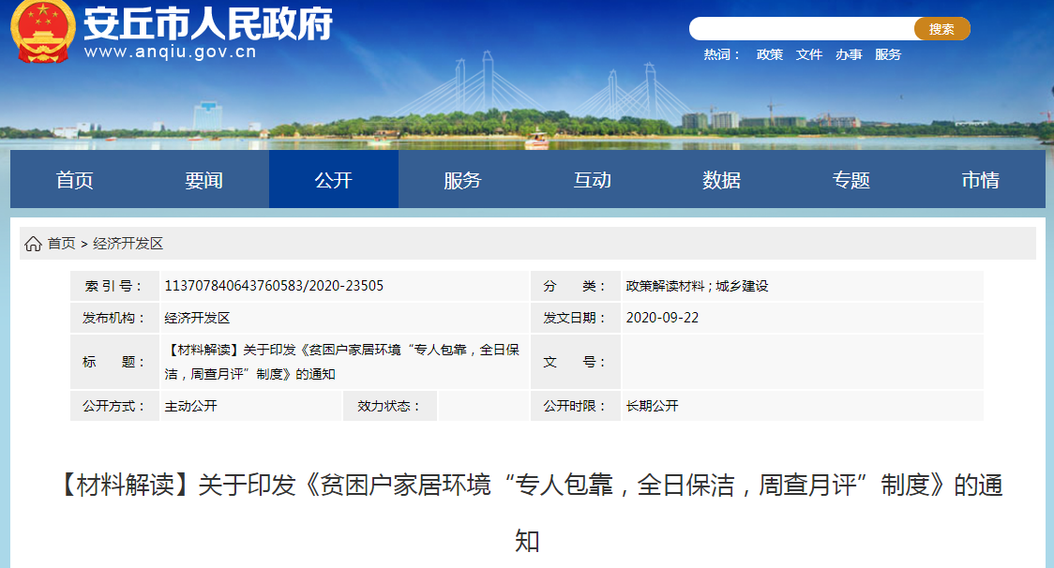

　　1.及时公开机构概况。根据《政府信息公开条例》第二十条第（二）款要求，在经济开发区体制机制改革完成后，更新机关职能、机构设置、办公地址、办公时间、联系方式、负责人姓名，并在市政府信息公开专栏公布。

2.推进重点领域信息公开。一是动态公开经济开发区年度重点任务信息，对脱贫攻坚、人居环境整治、“双招双引”、重大项目建设、重点民生举措等等政府工作报告确定任务、年度重点工作，在政府信息公开专栏主动公开，方便社会公众知晓；二是公开重大政策执行情况信息。出台《关于严格规范辖区企业闲置厂房土地出租处置工作的通知》和《关于鼓励盘活利用闲置资产促进产业高质量发展的若干意见》等2个指导意见，印发《贫困户家居环境“专人包靠、全日保洁、周查月评”制度》等6个专项工作制度文件。执行过程中，严格按照有关要求，对文件公示评估，符合公平、公正、公开的原则。相关内容符合上级政策要求，符合经济开发区实际情况，群众反馈意见良好，具有可执行性。

3.加强政策解读。按照“谁起草、谁解读”的原则，同步制定发布政策解读文件8件。围绕政策制定原因、执行细则、注意事项及相关举措进行详细分析、解释，确保广大干部群众理解、支持。

4.推进行政权力运行公开。按照上级要求，全面梳理了行政权力责任事项，将权力清单、责任清单两单融合为权责清单，并在政府信息公开专栏公开。推进重大决策预公开，通过互动交流平台面向全区公开征求《贫困户家居环境“专人包靠、全日保洁、周查月评”制度》等8个指导意见、文件修改意见，增强决策公开性、透明性。

5.及时公开财政领域信息。根据《政府信息公开条例》第二十条第（七）款要求，及时发布本单位财政预决算情况。

（二）依申请公开情况

1.依申请公开情况。经济开发区2020年共收到政府信息公开申请5件，其中网络申请3件、信件申请2件，内容涉及拆迁补偿、人事调整等方面。

2.申请处理情况。共答复政府信息公开申请5件，按时办结5件，按时办结率100%。其中，属于已主动公开范围1件，同意公开答复3件，信息不存在1件。

3.申请行政复议、提起行政诉讼情况。全年未发生因政府信息公开被行政复议、提起行政诉讼情况。

（三）政府信息管理情况

一是完善信息公开管理流程。建立政府信息公开工作全流程管理机制，设置具体经办人员、党政办公室、分管领导三道审核把关机制，重要信息须分管负责人把关审签，最大限度保证公开内容经得起审查。

二是严格做好公开信息保密审查。认真落实《中华人民共和国保守国家秘密法》《中华人民共和国政府信息公开条例》等规定，按照“先审查、后公开”的原则，严格做好政府信息公开保密审查，确保公开信息不涉密、涉密信息不公开。

（四）平台建设情况

积极配合市政府办公室对安丘市人民政府网站进行维护和更新，及时做好信息填充和迁移。在“安丘经济开发区”微信公众号设立3个导航栏，涉及工作动态、成果展示、民生服务等4个项目，为群众便捷获取政务信息提供了渠道。

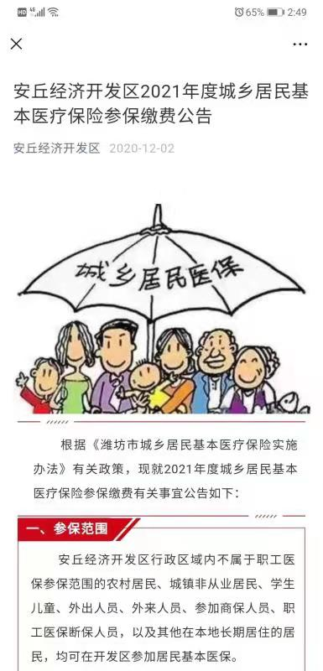

加强与新闻媒体合作。积极邀请新闻媒体宣传报道经济开发区重大项目、重大活动、重大工程情况，在大众日报等省级官方媒体发稿3件，在潍坊日报、今日安丘等媒体刊发稿件60余件，有效宣传开发区工作，树立开发区良好形象。

（五）机构建设及人员配置情况

按照政府信息公开工作要求，结合经济开发区工作实际，及时调整政务公开领导小组，重新确定分管负责人，全面负责做好开发区政府信息公开管理工作，办公室为信息公开工作机构，并安排专人具体负责，同时，各科室、社区也将信息公开工作作为日常工作的规定动作，适合公开发布的信息及时主动报送办公室，确保信息准确性和时效性。

（六）监督保障情况

1.强化考核监督。坚持提高站位，将政府信息公开工作，纳入年度绩效考核体系和村（居）科学发展千分考核制度，激发各职能科室、社区、村（居）参与信息公开工作的积极性和主动性。

2.完善机构建设。召开半年政务公开工作会议，明确政务公开阶段工作原则、任务和责任分工。梳理编制完成《经济开发区政府信息主动公开基本目录》，进一步明确政府信息公开的内容、时限、形式、主体等要素。以市政府网站政务公开专栏为依托，公开透明发布开发区政务信息。

3.强化人员配置。积极参加市政府组织的政府信息公开工作会议和业务培训，主动对各科室、社区政府信息公开工作联络员进行培训，切实提高对政府信息公开工作的认识水平和工作能力。

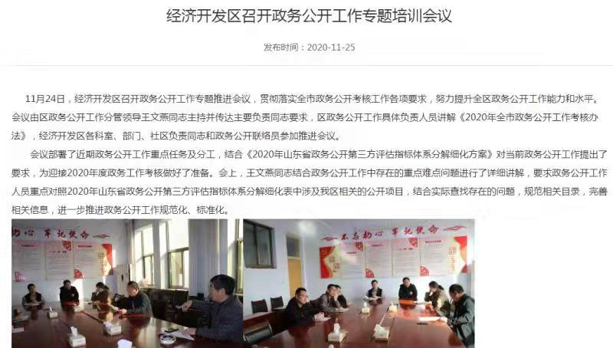

（七）工作考核、社会评议和责任追究结果情况

1.建立考核通报制度。我区各业务科室及时将相关信息报送至党政办公室，由党政办公室统一进行发布，对各科室报送信息实行每月考核通报制度，及时跟进落实。

2.主动听取社会公众意见。对于需要向社会进行意见征集的，及时在政府网站进行公示，并注明联系电话和邮箱，积极主动听取社会公众的意见与建议。

3.责任追究结果情况。2020年我区未出现因信息公开不到位需要进行责任追究的情况。

二、主动公开政府信息情况

|  |  |  |  |  |
| --- | --- | --- | --- | --- |
| 第二十条第（一）项 | | | | |
| 信息内容 | | 本年新制作数量 | 本年  新公开数量 | 对外公开  总数量 |
| 规章 | | 0 | 0 | 0 |
| 规范性文件 | | 0 | 0 | 0 |
| 第二十条第（五）项 | | | | |
| 信息内容 | | 上一年项目数量 | 本年增/减 | 处理决定数量 |
| 行政许可 | | 0 | 0 | 0 |
| 其他对外管理服务事项 | | 0 | 0 | 0 |
| 第二十条第（六）项 | | | | |
| 信息内容 | | 上一年项目数量 | 本年增/减 | 处理决定数量 |
| 行政处罚 | | 0 | 0 | 0 |
| 行政强制 | | 0 | 0 | 0 |
| 第二十条第（八）项 | | | | |
| 信息内容 | | 上一年项目数量 | 本年增/减 | |
| 行政事业性收费 | | 0 | 0 | |
| 第二十条第（九）项 | | | | |
| 信息内容 | 采购项目数量 | | 采购总金额 | |
| 政府集中采购 | 0 | | 0 | |

三、收到和处理政府信息公开申请情况

|  |  |  |  |  |  |  |  |  |  |
| --- | --- | --- | --- | --- | --- | --- | --- | --- | --- |
| （本列数据的勾稽关系为：第一项加第二项之和，等于第三项加第四项之和） | | | 申请人情况 | | | | | | |
| 自然人 | 法人或其他组织 | | | | | 总计 |
| 商业企业 | 科研机构 | 社会公益组织 | 法律服务机构 | 其他 |
| 一、本年新收政府信息公开申请数量 | | | 5 | 0 | 0 | 0 | 0 | 0 | 5 |
| 二、上年结转政府信息公开申请数量 | | | 0 | 0 | 0 | 0 | 0 | 0 | 0 |
| 三、本年度办理结果 | （一）予以公开 | | 4 | 0 | 0 | 0 | 0 | 0 | 4 |
| （二）部分公开（区分处理的，只计这一情形，不计其他情形） | | 0 | 0 | 0 | 0 | 0 | 0 | 0 |
| （三）不予 公 开 | 1.属于国家秘密 | 0 | 0 | 0 | 0 | 0 | 0 | 0 |
| 2.其他法律行政法规禁止公开 | 0 | 0 | 0 | 0 | 0 | 0 | 0 |
| 3.危及“三安全一稳定” | 0 | 0 | 0 | 0 | 0 | 0 | 0 |
| 4.保护第三方合法权益 | 0 | 0 | 0 | 0 | 0 | 0 | 0 |
| 5.属于三类内部事务信息 | 0 | 0 | 0 | 0 | 0 | 0 | 0 |
| 6.属于四类过程性信息 | 0 | 0 | 0 | 0 | 0 | 0 | 0 |
| 7.属于行政执法案卷 | 0 | 0 | 0 | 0 | 0 | 0 | 0 |
| 8.属于行政查询事项 | 0 | 0 | 0 | 0 | 0 | 0 | 0 |
| （四）无法 提 供 | 1.本机关不掌握相关政府信息 | 1 | 0 | 0 | 0 | 0 | 0 | 1 |
| 2.没有现成信息需要另行制作 | 0 | 0 | 0 | 0 | 0 | 0 | 0 |
| 3.补正后申请内容仍不明确 | 0 | 0 | 0 | 0 | 0 | 0 | 0 |
| （五）不予 处 理 | 1.信访举报投诉类申请 | 0 | 0 | 0 | 0 | 0 | 0 | 0 |
| 2.重复申请 | 0 | 0 | 0 | 0 | 0 | 0 | 0 |
| 3.要求提供公开出版物 | 0 | 0 | 0 | 0 | 0 | 0 | 0 |
| 4.无正当理由大量反复申请 | 0 | 0 | 0 | 0 | 0 | 0 | 0 |
| 5.要求行政机关确认或重新出具已获取信息 | 0 | 0 | 0 | 0 | 0 | 0 | 0 |
| （六）其他处理 | | 0 | 0 | 0 | 0 | 0 | 0 | 0 |
| （七）总计 | | 5 | 0 | 0 | 0 | 0 | 0 | 5 |
| 四、结转下年度继续办理 | | | 0 | 0 | 0 | 0 | 0 | 0 | 0 |

四、政府信息公开行政复议、行政诉讼情况

|  |  |  |  |  |  |  |  |  |  |  |  |  |  |  |
| --- | --- | --- | --- | --- | --- | --- | --- | --- | --- | --- | --- | --- | --- | --- |
| 行政复议 | | | | | 行政诉讼 | | | | | | | | | |
| 结果维持 | 结果纠正 | 其他结果 | 尚未审结 | 总  计 | 未经复议直接起诉 | | | | | 复议后起诉 | | | | |
| 结果维持 | 结果纠正 | 其他结果 | 尚未审结 | 总  计 | 结果维持 | 结果纠正 | 其他结果 | 尚未审结 | 总  计 |
| 0 | 0 | 0 | 0 | 0 | 0 | 0 | 0 | 0 | 0 | 0 | 0 | 0 | 0 | 0 |

五、存在的主要问题及改进情况

（一）2019年问题整改情况

一是强化政府信息公开工作培训，建立覆盖各部门科室、社区的政府信息公开联络员队伍，开展政务公开系统培训辅导，确保政务信息及时上报、公开。二是进一步完善政府信息公开流程和责任落实，明确相关人员责任，将政府信息公开纳入年度工作绩效考核，并专门发布制度予以固化。三是加强媒体平台政务公开力度，在大众日报、潍坊日报和今日安丘等各级官方媒体发布经济开发区政务信息。

(二)2020年存在的主要问题

1.新参与政府信息公开的联络员对新要求的学习不够深入、全面，业务能力不足以适应新形势，表现为无法精准识别政务信息，难以及时有效反馈到党政办公室。

2.利用新媒体、新形式公开政务信息的能力不足，公开手段不够丰富，在使用音频、视频、图文发布政务信息方面较少，难以满足公众简易获取政务信息的要求。

3.政府信息公开及时性、全面性不足，部分公开目录有待于进一步细化，重点领域的信息公开需要进一步强化。

(三)改进措施

一是强化公开队伍建设与培训。进一步加强各科室、部门和社区政府信息公开联络员队伍建设力度，着力从业务能力培训、责任心建设等方面予以支持，尝试邀请上级政府信息公开专家讲授核心要求和最新发展变化，切实提高工作人员对政府信息公开工作的认识水平和工作能力。二是进一步健全政府信息公开工作机制，完善信息公开年度考核办法，确保各项要求贯彻落实到位，提升信息公开规范化、制度化水平。三是探索尝试新的方式向社会公众公开政府工作信息，如视频、音频、动画、图文等易于提炼获取信息的形式与内容。

六、其他需要报告的事项

设立专门栏目，统一规范发布格式，增加检索功能，集中发布人大代表建议和政协提案办理结果情况。2020年，我区没有接到和承办人大建议和政协提案。

安丘经济开发区管委会

2021年1月25日